Dzień dobry
Zapraszam na ćwiczenia ogółnorozwojowe.
Zad. 1
Doprowadż kotka do myszki - labirynt.

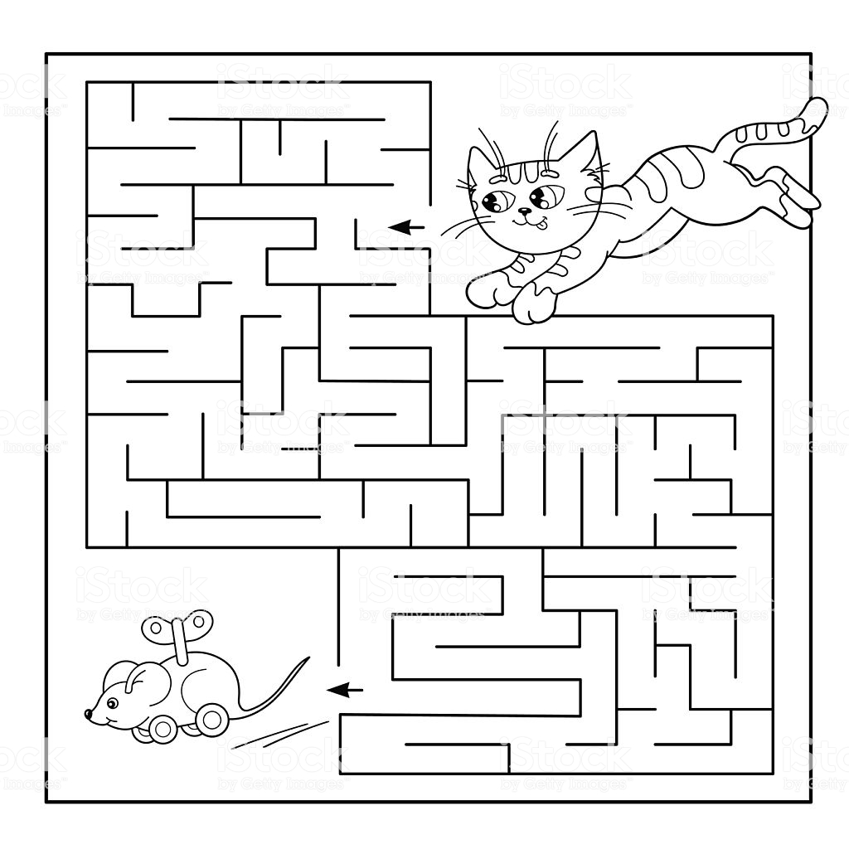

Zad. 2
Ułóż obrazek zgodnie z kolejnością, opowiedz, co dzieje się po kolei. Używaj zdań pojedynczych i rozwiniętych.
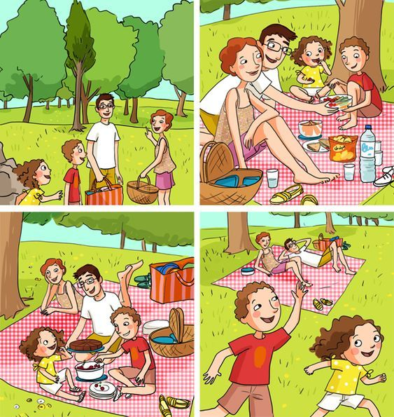

Zad 3
Znajdź różnice na obrazkach.

